实 用 软 件 实 践 课 程 设 计
开 题 报 告

有关个人生活经历的网页
设计与实现

姓名 王建忠
学号 202610311034
指导教师 吴昊
学科(专业) 计算机科学与技术
所在学院 信息工程学院

提交日期 2026.11.7

目 录
1 引言 1
1.1 动机 1
1.2 要解决的问题 1
2 系统框架 3
3 进度安排 5
3.1 小组分工 6
参考文献 7

1 引言
题目名称：有关个人生活经历的网页设计与实现
题目简介：本课题制作一个记录个人生活爱好的网站“我的课余生活”。网站包括首页、游戏分区、体育分区三个主要页面，游戏分区和体育分区下分别设有游戏心得、体育心得两个子页面；另设全部板块、我的记录和收藏页，方便读者查找和保存感兴趣的内容。用户注册账号后，可以写心得、记随手记、上传图片、视频和音频，还可以为游戏和体育以外的爱好新建板块。

1.1 动机
大学生活需要记录与反思，无论是学习还是玩耍都需要我们赋予其意义，以网站的形式记录方便我们将这些有趣珍贵的记忆保留下来，加固自己在娱乐中收获的那些有益于生活与学习的经验。
通过这次课程设计，我们希望练习 HTML、CSS 和 JavaScript 的基础用法，学会安排网页内容、调整图片与文字的位置、为按钮添加功能，并学习使用浏览器自带的 IndexedDB 数据库保存数据。在制作过程中，将课堂知识用到实际页面中，并能够说明主要代码的作用。

1.2 要解决的问题
1 图像的有效展示：给相应的游戏与运动配上清晰的图片和简短介绍，使读者更清晰地了解其内容；登录后还可以把配图换成自己拍的照片。
2 网页的布局与切换：设置清楚的导航栏和子标签，让读者能在栏目和子页面之间切换。
3 收藏功能的实现：保存读者喜欢的游戏、运动、心得和媒体文件，方便其下次在收藏页查看。
4 账号与登录：在首页和顶栏提供登录入口，用户可以注册账号、登录、退出和修改密码。密码不保存明文，而是保存它的 SHA-256 哈希值，登录时把输入的密码再算一次哈希进行比对；刷新页面后仍保持登录。答辩时可用演示账号 demo（密码 123456）。
5 内容记录：提供 Markdown 编辑器撰写心得，边写边预览；提供随手记，按日期记录日常的一两句话。
6 多媒体上传：支持上传图片、视频和音频，文件保存在 IndexedDB 中，并可以插入到心得正文里。
7 板块自建：除内置的游戏分区和体育分区外，用户可以新建板块（例如音乐、旅行），设置名称、介绍和颜色，在板块中添加条目、撰写心得，也可以编辑或删除自己建的板块。
8 搜索功能：按关键词查找板块、条目、心得、随手记和媒体文件，并高亮显示关键词。

2 系统框架
网站使用 HTML、CSS 和 JavaScript 制作，全部内容放在一个 HTML 文件中，用浏览器直接打开即可，不需要服务器。HTML 用来搭建页面骨架、导航和弹窗，CSS 用来设置配色、字体和布局，JavaScript 负责页面切换、按钮响应、Markdown 渲染、搜索和收藏。账号、板块、心得、随手记、媒体文件和收藏记录都保存在浏览器的 IndexedDB 数据库中。总体结构如图2.1所示。
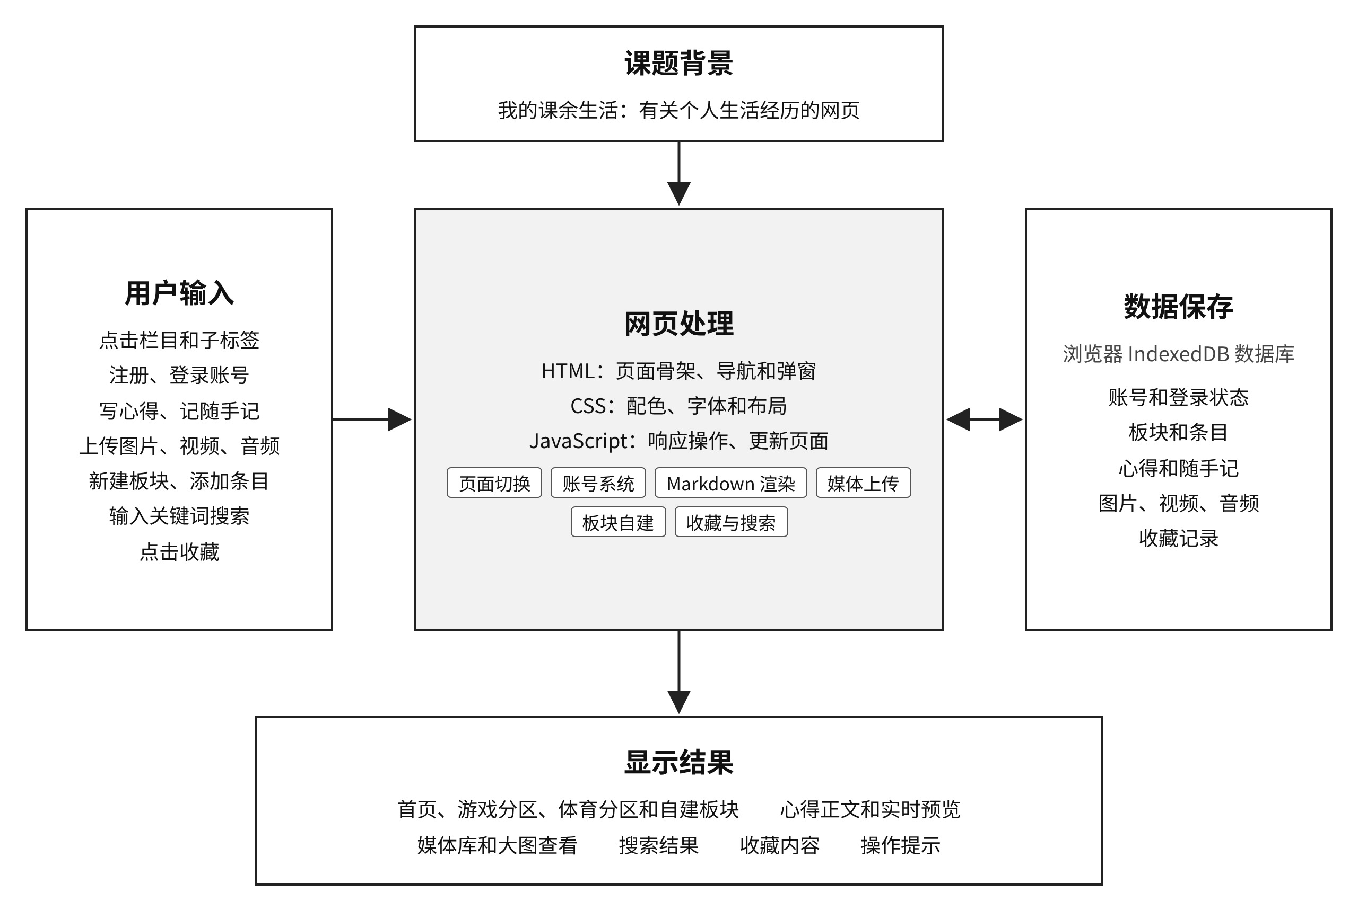
图2.1 系统框架图
网站的页面结构如图2.2所示。顶栏导航有首页、游戏分区、体育分区、全部板块、我的记录和收藏六个栏目，其中游戏分区、体育分区和自建板块都分为“条目”和“心得”两个子标签，我的记录分为写心得、随手记和媒体库三个子标签。“全部板块”是新建板块的入口，新建出来的板块和游戏、体育分区使用同一套页面。
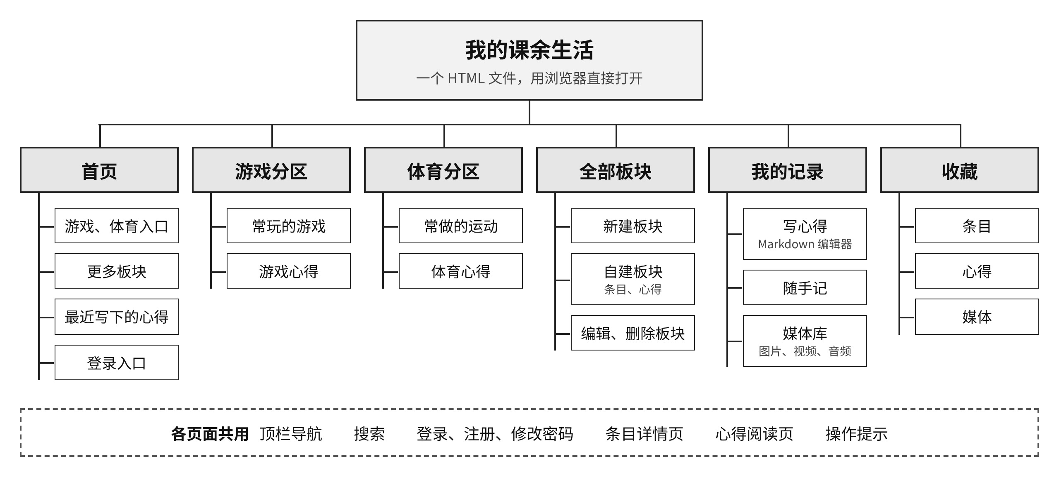
图2.2 网站页面结构图
网站的数据分别保存在 IndexedDB 的 9 张数据表中，如表2.1所示。图片、视频和音频以文件本身的形式保存，显示时再生成临时地址。所有数据表在第一次打开网页时自动创建，并写入演示账号和示例内容。
表2.1 IndexedDB 中的数据表
数据表 | 保存的内容
users | 账号：用户名和密码的哈希值
meta | 当前的登录状态
sections | 用户新建的板块：名称、介绍、颜色和创建者
entries | 自建板块里的条目：名字、类型、介绍、经历和标签
posts | 心得：标题、Markdown 正文、所属板块和作者
notes | 随手记：文字、分类和记录时间
media | 上传的图片、视频和音频文件
favorites | 收藏记录：收藏人、内容类型和编号
covers | 条目的自定义图片

3 进度安排
按课程要求分为五个阶段，第9周进行中期检查，第13周完成答辩与提交。
表3.1 项目进度安排
教学周 | 主要工作
第1—3周 | 确定题目，收集图片和文字资料。
第4—6周 | 完成首页和各栏目，调整颜色、字体与图片。
第7—9周 | 完成账号登录、搜索和收藏功能，参加中期检查。
第10—12周 | 完成心得编辑器、媒体上传和板块自建功能，完善页面并整理报告。
第13周 | 练习讲解代码，进行答辩，提交网页和报告。

3.1 小组分工
王建忠：提出网页主题，负责具体的 HTML、CSS 和 JavaScript 代码编写。
陈子浩：搜集图片，测试网页功能，并提出页面润色与优化建议。
预期完成一份个人生活记录网页和一份课程设计报告，并能在答辩中演示页面功能，说明页面切换、账号登录、数据保存、收藏和板块自建的基本思路。

参考文献
[1] MDN Web Docs. IndexedDB API[EB/OL]. https://developer.mozilla.org/zh-CN/docs/Web/API/IndexedDB_API
[2] MDN Web Docs. SubtleCrypto.digest()[EB/OL]. https://developer.mozilla.org/zh-CN/docs/Web/API/SubtleCrypto/digest
[3] WHATWG. HTML Living Standard[EB/OL]. https://html.spec.whatwg.org/
[4] CommonMark Spec[EB/OL]. https://spec.commonmark.org/

